Альбом
детских творческих работ о Петербурге
в технике
"штриховка гелевой ручкой".

Люблю тебя, Петра творенье,
Люблю твой строгий, стройный вид...

подготовительная группа № 10
Санкт-Петербург
2013 г.
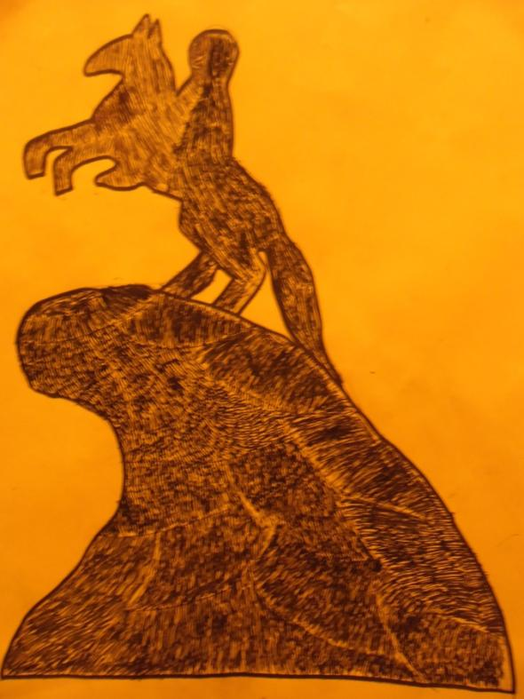
Глеб,6 лет.
Спеши увидеть их, спеши,
Свидание с ними праздник.
Великий царь и гордый конь
Зовутся «Медный всадник».

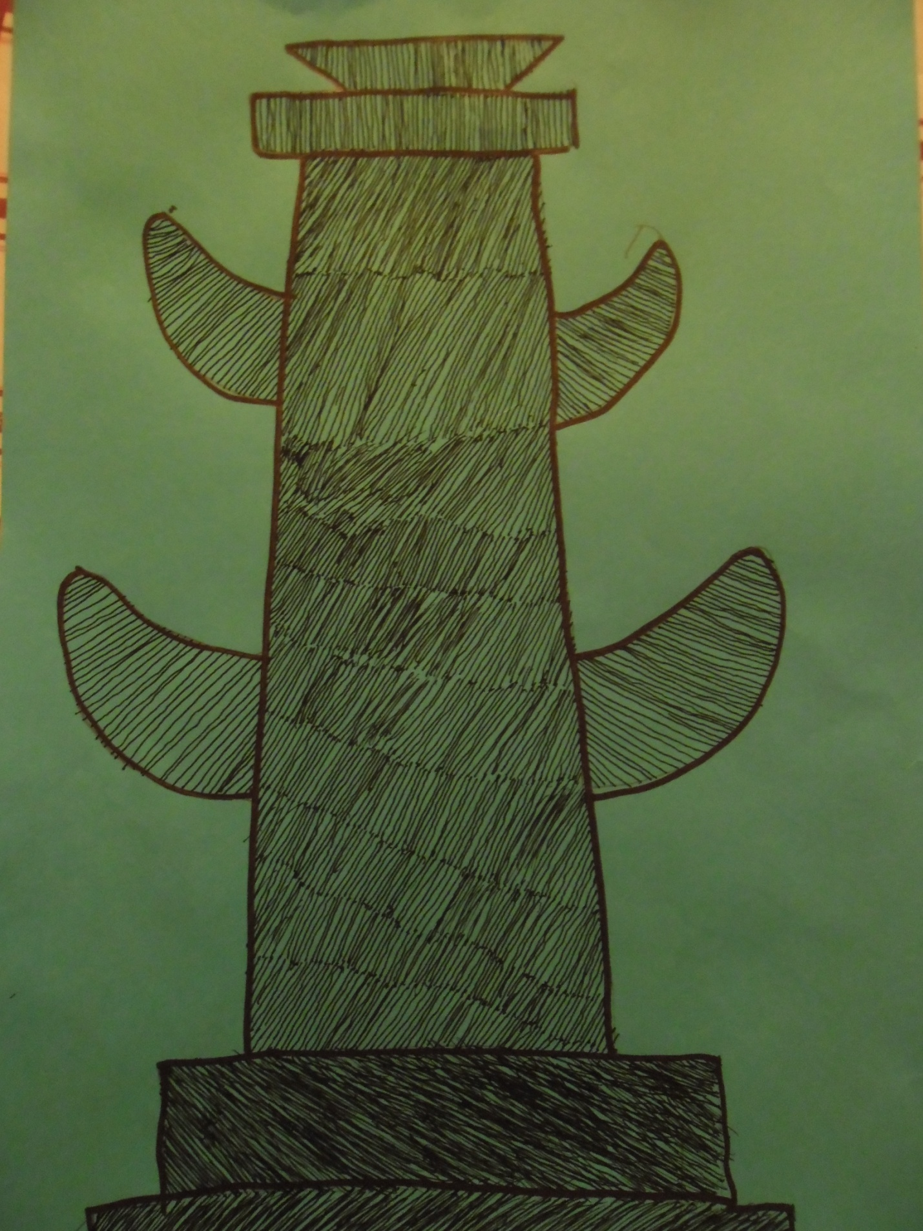Ксения, 6 лет.

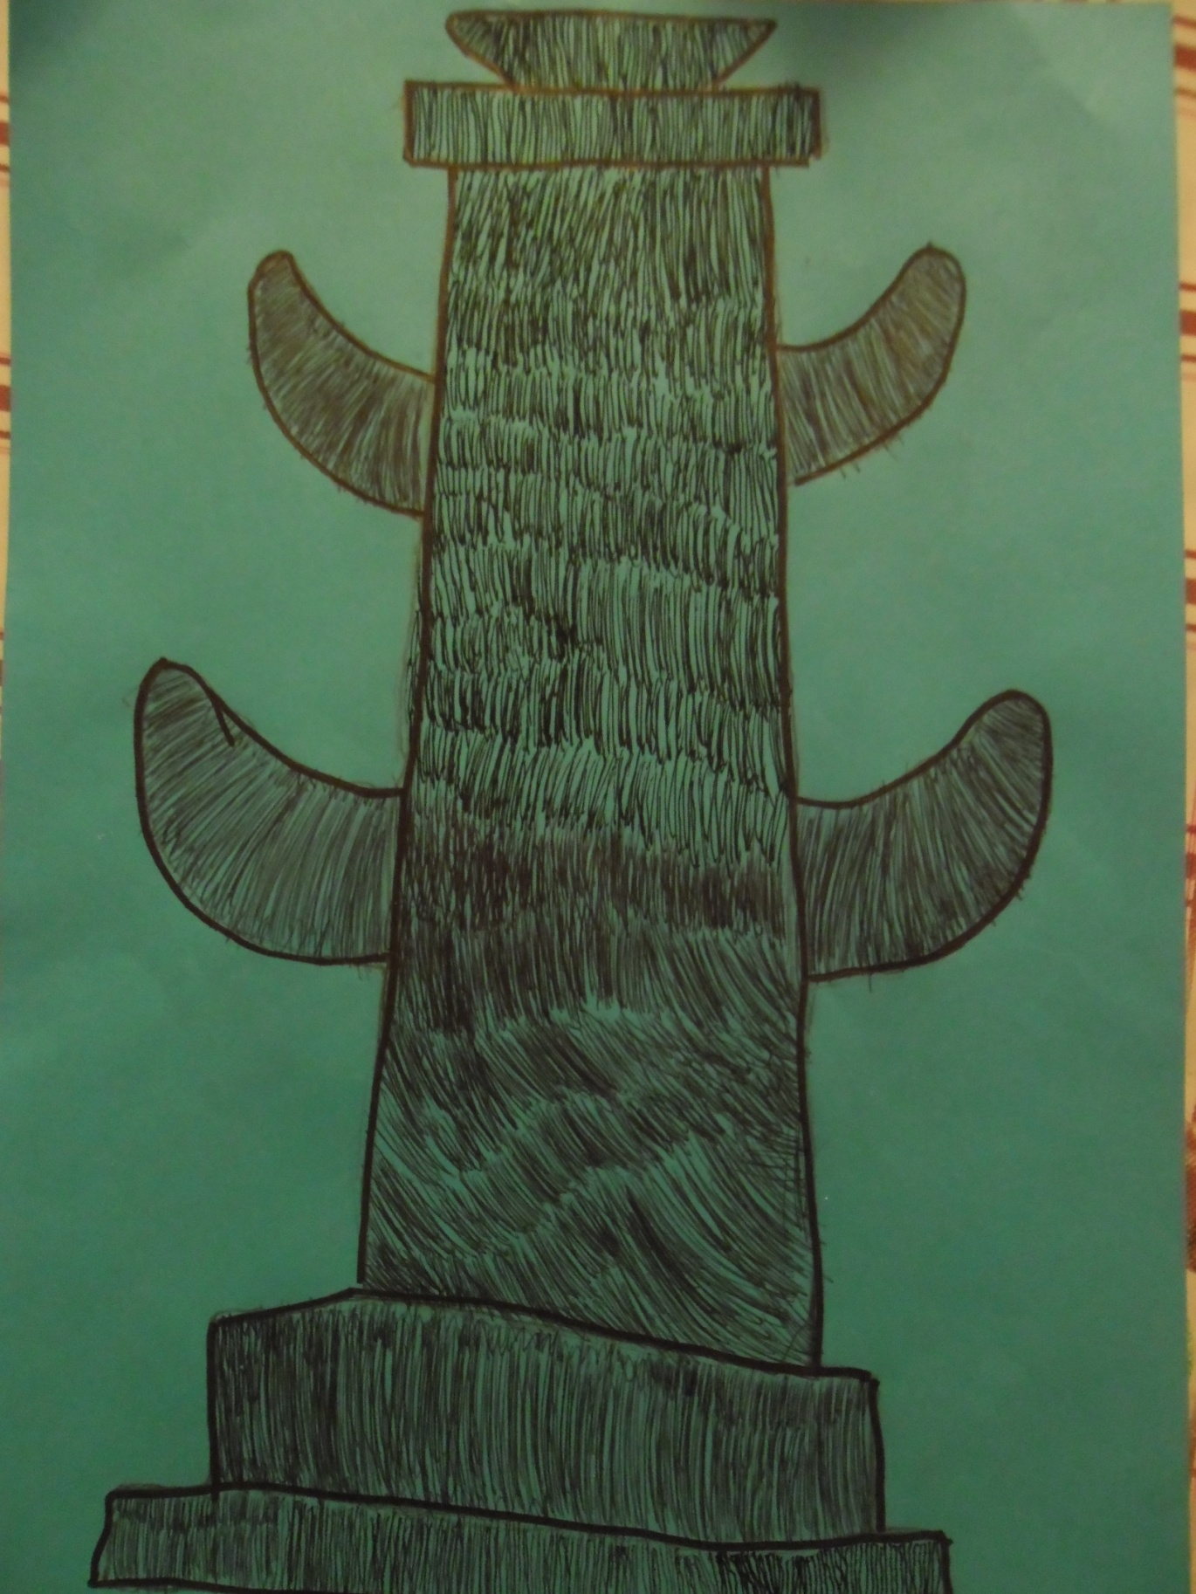Карина,6 лет.
Без вас, Ростральные колонны,
Мой город потерял бы стать,
Хотя Нева волною сонной
Не перестала бы играть.

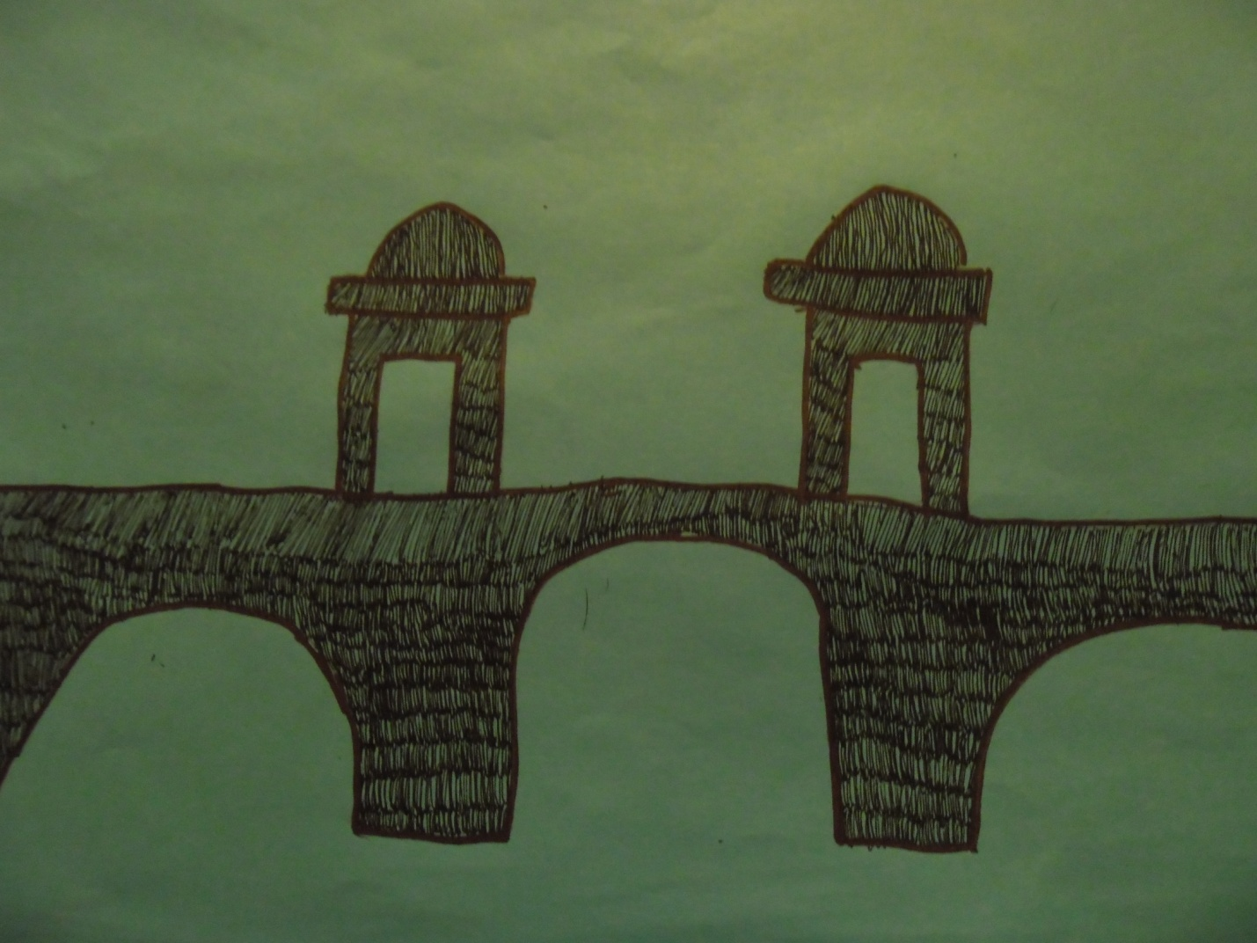
Маша, 6 лет.

Мост нагнулся над рекой
Над водою ровной:
«Ах, красивый я какой,
Ах, какой огромный»

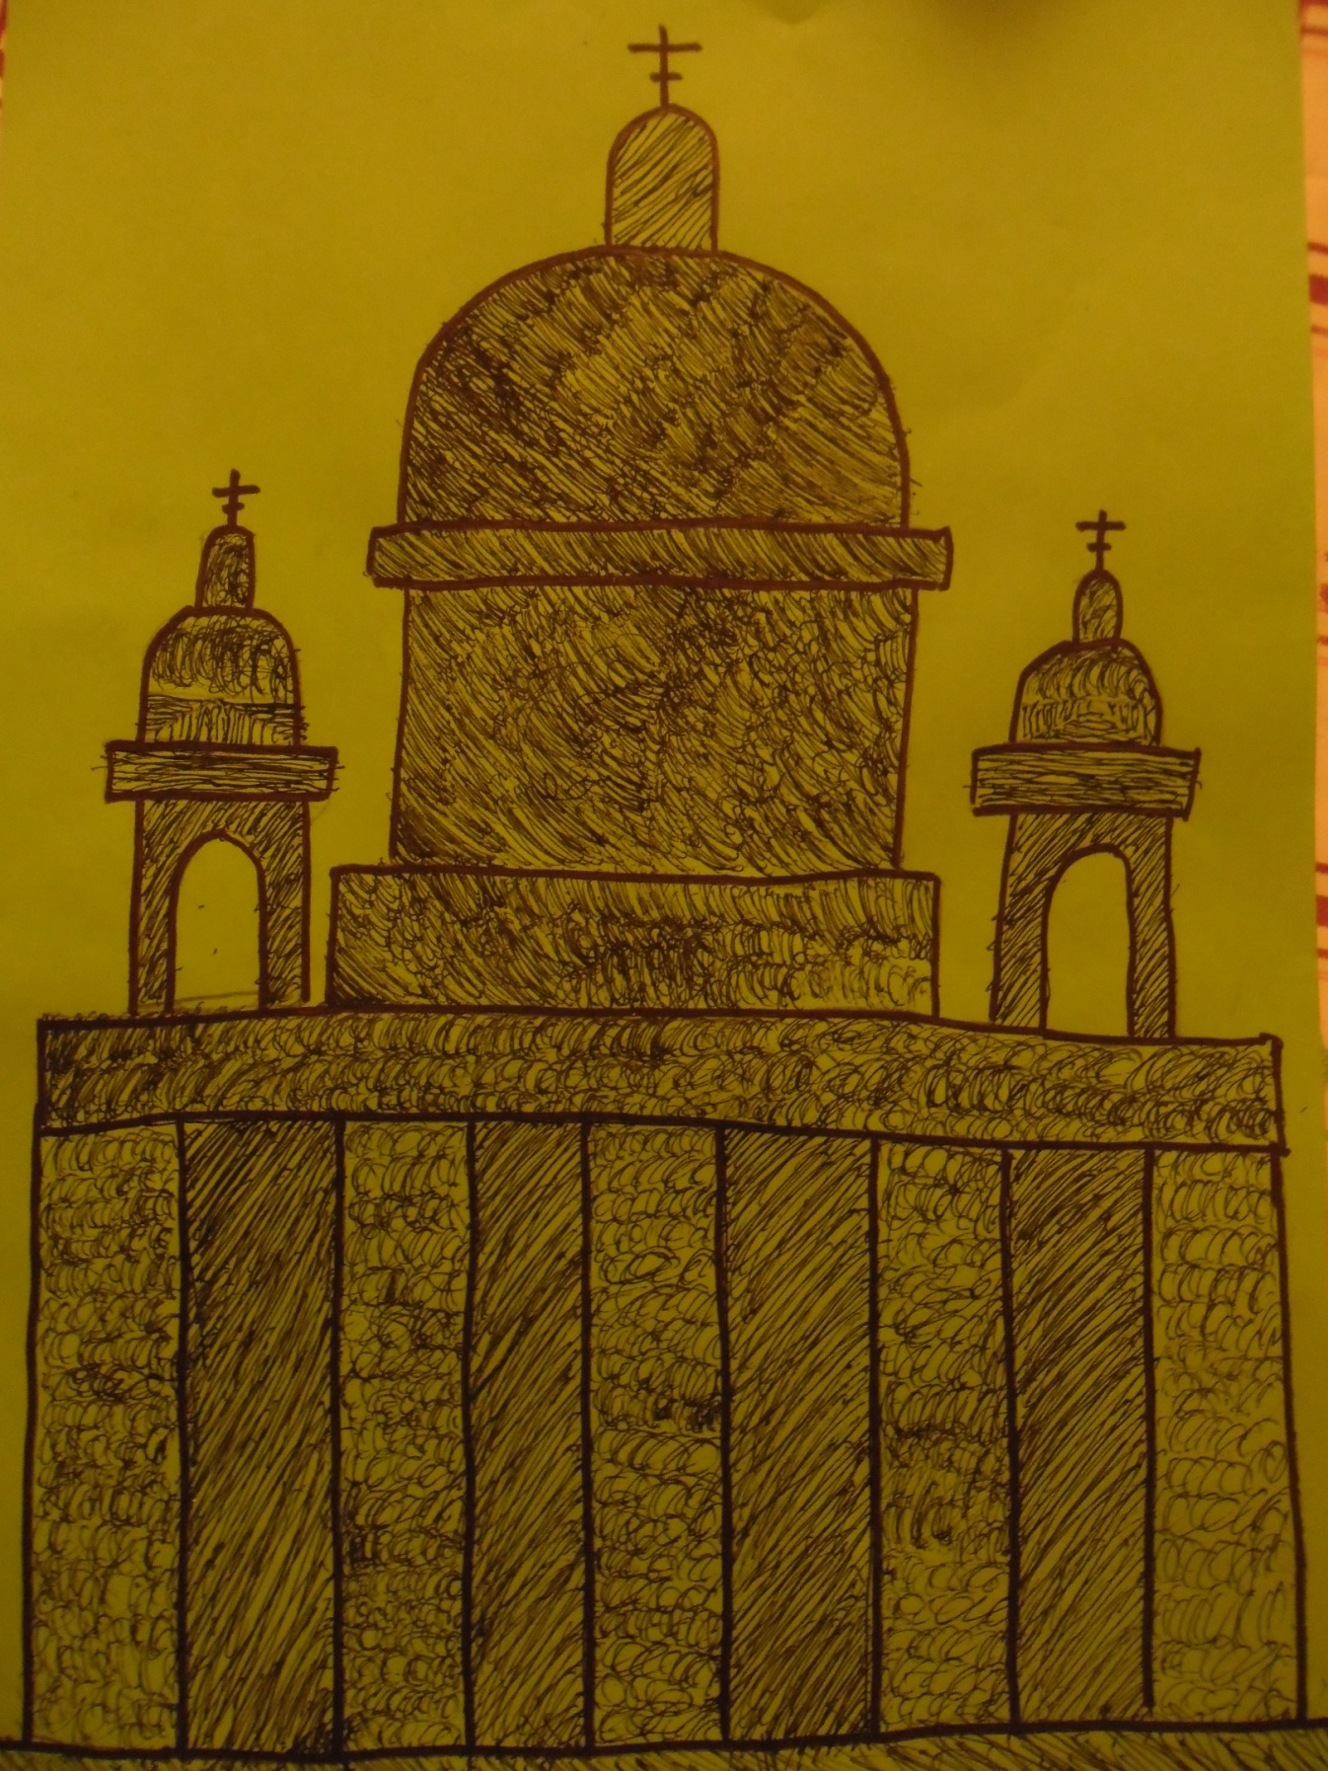Лера, 6 лет.
Поспешите посмотреть,
Дорогие дети!
Сияет купол золотой
Над красавицей Невой.

